Ngày soạn :
Ngày dạy :

Tiết PPCT : 53 & 54
§ 1. CUNG VÀ GÓC LƯỢNG GIÁC.
I / MỤC TIÊU :
Học sinh nắm được khái niệm đường tròn lượng giác, góc (cung) lượng giác; số đo góc (cung) lượng giác trên đường tròn lượng giác; đổi từ độ sang rad và ngược lại.
II / CHUẨN BỊ PHƯƠNG TIỆN DẠY HỌC :
Sách GK, sách GV, tài liệu, thước kẻ, compa, máy tính bỏ túi … Phiếu học tập.
III / PHƯƠNG PHÁP :
Phương pháp vấn đáp gợi mở, vấn đáp đan xen hoạt động nhóm thông qua các hoạt động điều khiển tư duy.
IV / TIẾN TRÌNH BÀI HỌC VÀ CÁC HOẠT ĐỘNG :
TIẾT 53

Hoạt động của giáo viên | Hoạt động của học sinh
I/ KHÁI NIỆM GÓC VÀ CUNG LƯỢNG GIÁC.  1. Đường tròn định hướng và cung lượng giác.  Giới thiệu khái niệm đường tròn định hướng và cung lượng giác.  Yêu cầu học sinh nhận xét, so sánh khái niệm cũ và mới.  2. Góc lượng giác.  Tương tự khái niệm cung lượng giác.  3. Đường tròn lượng giác.  Chú ý: Đường tròn lượng giác là đường tròn định hướng đặt trong mpOxy, có tâm O là gốc tọa độ, bán kính R = 1, gốc A(1; 0).  II/ SỐ ĐO CỦA CUNG VÀ GÓC LƯỢNG GIÁC.  1. Độ và rađian.  a) Đơn vị rađian.  Sử dụng mô hình, hướng dẫn học sinh nhận xét trực quan cung có độ dài bằng bán kính.  Cung có số đo 1 rad.  b) Quan hệ giữa độ và rađian. | Học sinh xem SGK trang 134, 135.  Học sinh so sánh sự khác nhau giữa đường tròn (không định hướng) và đường tròn định hướng; giữa cung và cung lượng giác.  Chú ý: trên đường tròn định hướng, với hai điểm A, B phân biệt có vô số .  Học sinh so sánh mối liên hệ giữa cung và góc lượng giác.  Học sinh so sánh những điểm giống nhau, khác nhau giữa đường tròn định hướng và đường tròn lượng giác.  Nhắc lại đơn vị độ (1 phần 180 của góc bẹt).  Xem mô hình góc (cung lượng giác). Xác định độ dài bán kính đường tròn mô hình. Tìm cung có độ dài bằng bán kính. Cung đó có số đo 1 rad. Nhận xét trên mô hình cung đó có số đo độ khoảng 57⁰.  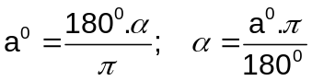  Bảng chuyển đổi thông dụng trang 136.
  Độ Rad
  180⁰ π
  a⁰ α

DẶN DÒ :
- Chuẩn bị compa, MTBT.
- Đọc tiếp II/ SỐ ĐO CỦA CUNG VÀ GÓC LƯỢNG GIÁC.

TIẾT 54

Hoạt động của giáo viên | Hoạt động của học sinh
Kiểm tra bài cũ:  Đường tròn lượng giác, góc và cung lượng giác.  Xem hình 43 trang 135. Số đo của ? ?  II/ SỐ ĐO CỦA CUNG VÀ GÓC LƯỢNG GIÁC.  Hoạt động : Sử dụng MTBT để đổi từ độ sang rad và ngược lại.  Chú ý nhìn màn hình MTBT để biết máy tình hiện đang tính theo đơn vị gì (D hay R).  c) Độ dài của một cung tròn.  2. Số đo của một cung lượng giác.  3. Số đo của một góc lượng giác.  4. Biểu diễn cung lượng giác trên đường tròn lượng giác.  Vẽ đường tròn lượng giác trên bảng.  Hướng dẫn học sinh biểu diễn góc 25π/4 theo độ và theo rad (25 lần nửa góc vuông).  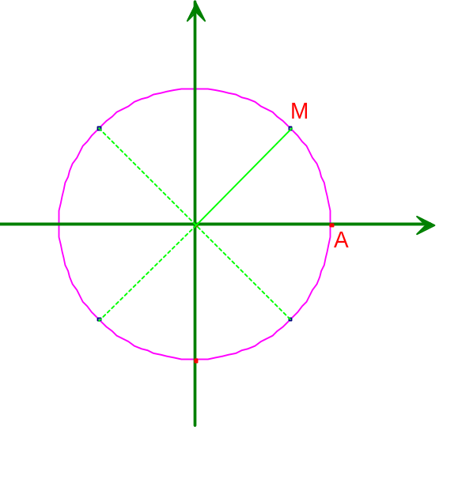 | Nhắc lại kiến thức cũ.  Sđ = 90⁰; −90⁰; = 90⁰ + 90⁰ ; . . .  Áp dụng giải bài tập 2, 3 trang 140.  Xem công thức trang137. áp dụng giải bài tập 4 trang 140.  Xem trang 137 và trang 138.  Xem trang 139. Chú ý thí dụ.  Áp dụng giải bài tập 5 trang 140.  Chú ý chiều quay (+) và (−) trên đường tròn lượng giác.  Xác định điểm cuối của cung lượng giác.  Học sinh có thể chưa quen với số đo rad, có thể đổi từ rad sang độ trước khi biểu diễn cung trên đường tròn lượng giác.  5a)  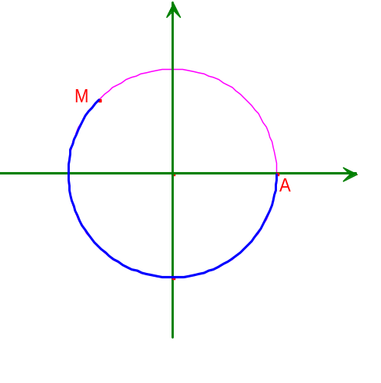

DẶN DÒ :
- Chuẩn bị compa, MTBT.
- Làm lại các bài tập 2, 3, 4, 6 trang 140.
- Xem lại Chương II bài §2 GIÁ TRỊ LƯỢNG GIÁC CỦA MỘT GÓC BẤT KÌ . . . Sách Hình học lớp 10 từ trang 35.
- Đọc trước §2 GIÁ TRỊ LƯỢNG GIÁC CỦA MỘT CUNG.

